供应商引入资料
公司名称 | 北京光华荣昌汽车部件有限公司 | 引入项目分类 | 技术服务
注册资金 | 8000万元 | 成立日期 | 2001年11月23日
公司地址 | 北京市昌平区北流村600号院9号楼1至3层101 | 主营业务 | 销售汽车配件；技术开发、技术推广、技术转让、技术咨询、技术服务；货物进出口、技术进出口、代理进出口；工程和技术研究与试验发展；出租商业用房、办公用房；加工汽车座椅、车灯；生产各种汽车镜总成、调节阀总成。（市场主体依法自主选择经营项目，开展经营活动；依法须经批准的项目，经相关部门批准后依批准的内容开展经营活动；不得从事国家和本市产业政策禁止和限制类项目的经营活动。）
供应商具备的资质 |  | 联系人：  联系电话：  邮箱：
近三年主营收入情况（万元） | 2021年 | 2020年 | 2019年
近三年主营收入情况（万元） | 78000 | 67000 | 82000
项目成功案例 |  | 现有体系 | IATF16949
供应商简介 | 北京光华荣昌汽车部件有限公司创建于2001年，专业致力于汽车座椅、后视镜及空气悬架电控系统的研发与制造，并提供车辆振动舒适性、耐久性解决方案；凭借创新的设计和新材料、新技术的应用为客户带来智能、舒适、轻量化及高可靠性的产品。公司总部坐落于北京市昌平区流村镇工业园区，总占地面积150000平方米，建筑面积120000平方米，其中生产面积8000平方米，公司年生产能力为各类座椅、后视镜各150万套。集团公司设有营销、研发、运营三个中心及北京、河北、湖南、山东、陕西、吉林、江西、成都、天津九大工厂，拥有国际先进的生产设备和生产线，先进的专业设计软件，各类数控加工中心、三座标测量仪等先进设备于一体，完全具备了从零部件的三维造型设计-手板样件制作-模具制造-产品验证的同步研发能力。现公司已通过IATF16949：2016国际质量管理体系标准认证，产品也已通过自我声明、欧洲标准ECE认证。  光华荣昌拥有多项自主知识产权，具备与客户同步研发和自主创新的能力。目前，已为北汽集团、北汽福田、福田戴姆勒、长春一汽、一汽大众、陕西重汽、中国重汽、北奔重卡、安徽华菱、江淮汽车等大型汽车主机厂的重卡、轻卡、皮卡、SUV、MPV、轻客、大客、轿车等车型配套。产品远销澳大利亚、土耳其、西班牙等国家，并多次被各大主机厂授予“优秀供应商”、“军品指定供方”、“技术创新奖”等荣誉，连续五年被评为“全国百家优秀汽车零部件供应商”、“昌平区十佳慈善企业“等称号。
引入原因：
市场其它资源：

公司详细情况如下：
1﹑现场情况：
- 公司标牌照片
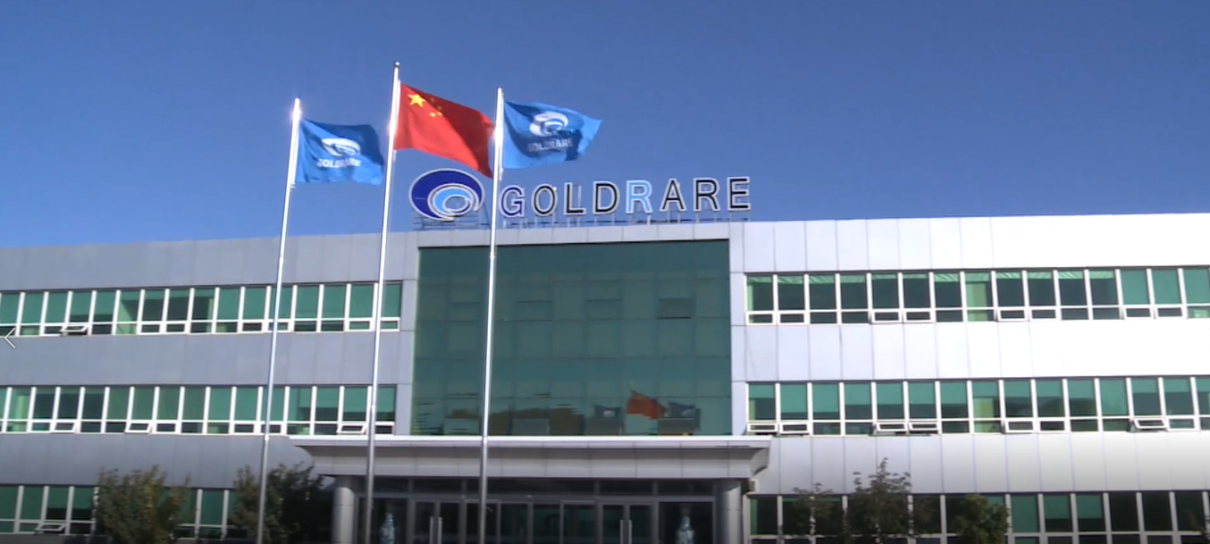
- 工作环境照片
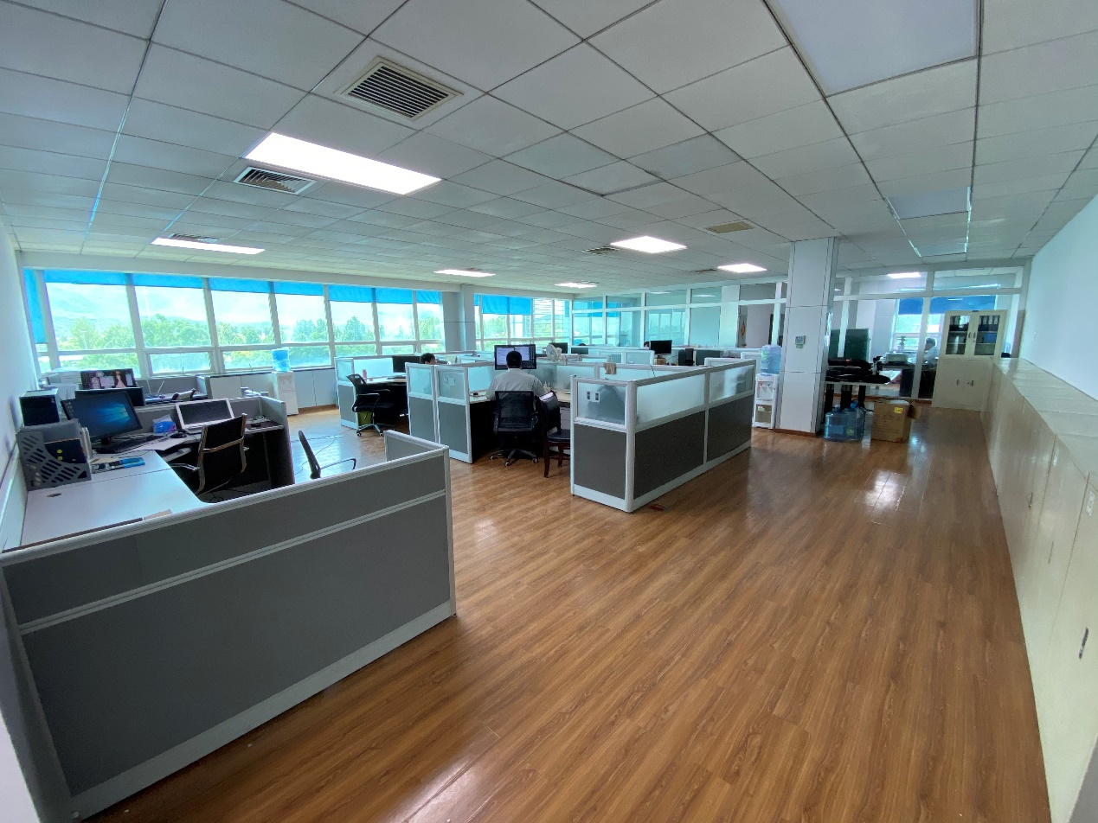
3）加工现场照片
服务类供应商可添加库房、包装现场等照片
4）主要加工设备
服务类供应商可去掉本项
5）其它
公司完成的案例照片等
2﹑自有主要设备清单：（加工类供应商，根据设备量扩充表格；服务类可去除本项）
设备  类别 | 序号 | 名称 | 厂家 | 设备型号 | 数量 | 评价
主要加工设备 | 1 | 扭力扳手
主要加工设备 | 2 | 十字螺丝刀
主要加工设备 | 3 | 一字螺丝刀
主要加工设备 | 4 | 斜口钳
主要加工设备 | 5 | 虎口钳
主要加工设备 | 6 | 开口扳手
主要加工设备 | 7 | 内梅花扳手
主要加工设备 | 8 | 内六角扳手
主要加工设备 | ---
检测 | 1 | 数显卡尺 | LINKS | 0-300mm
检测 | 2 | 塞尺 | 史丹利五金工具（上海）有限公司 | 0.02-1.0
检测 | 3 | 推拉力计 | 韦度电子 | WD-500
检测 | 4 | 韦度电子 | 剑鱼牌 | 200mm
检测 | 5 | 数显扭矩扳手 | VICTOR | NGM-100
3﹑公司人员情况：（人员分类根据公司性质自行调节）
现有员工926人，情况如下
学历 | 硕士及以上 | 大专及以上 | 大专以下 | 人员数量合计 | 评价
技术专业 | 7 | 118 | 0 | 125
销售服务 | 1 | 22 | 11 | 34
质量保证 | 0 | 31 | 16 | 47
生产制造 | 0 | 125 | 490 | 615
其他管理 | 3 | 87 | 15 | 105
合计Total | 11 | 383 | 532 | 926
4、公司近三年项目业绩：
序号 | 用户名称 | 项目名称 | 项目实施时间 | 完成情况
1 | 公司内部 | 标杆座椅内部拆解 | 2022.7.1 | 已完成
2
3
5、公司目前在工项目
序号 | 单位 | 项目名称 | 项目启动时间 | 项目计划完成时间
1 | / | / | / | /
2
3
6、公司管理情况：
1）公司制度（简述理念）
核心价值观 ：以客户为中心，与奋斗者共享，与合作者共赢。
企业愿景 ：成为科技与品质领先的世界一流商用车智能化座椅与后视镜产品ODM供应商； 车辆振动舒适性、可靠性、安全性、智能化解决方案服务商。
行为准则：无任何借口努力工作，知行合一
核心理念：
（1）聚焦价值，精益运营
（2）诚信赢得天下，科技成就未来
（3）为客户创造价值
2）质量控制（简述公司质量机构与理念）
标准化，精益化，零缺陷
说明：
标准化：为在一定的范围内获得最佳秩序，对实际的或潜在的问题制定共同的和重复使用的规则的活动，称为标准化。
精益化：精益化生产是通过系统结构、人员组织、运行方式和市场供求等方面的变革，使生产系统能很快适应用户需求不断变化，并能使生产过程中一切无用、多余的东西被精简，最终达到包括市场供销在内的生产的各方面最好的结果。
零缺陷：通过对经营各环节各层面的全过程全方位管理，保证各环节各层面各要素的缺陷趋向于“零”。
- 包装运输（简述流程、方式）

7、银行账户信息如下：
开户银行: 工行北京南口支行
银行帐号: 0200011619200038050
税号: 91110114801184540U
发票单位名称: 北京光华荣昌汽车部件有限公司
联系人: 韩香伶
联系电话: 18601235520
邮箱地址：hanxiangling@bjghrc.com
办工地址： 北京市昌平区北流村600号院9号楼1至3层101
邮编：102200
附件（1）：营业执照复印件
附复印件
附件（2）：开户行许可证/基本存款账户信息
附复印件（合并的附开户行信息并盖章的扫描件）
附件（3）：资质证书
附复印件（有特种资质的最好都附上）
附件（4）：关系承诺函（模板附后）

附件4：承诺函
关系承诺函
致：北京福田戴姆勒汽车有限公司
我方声明，我公司法定代表人、授权人、股东、实际控制人、董监高及利害关系人等与贵司副职经理级及以上人员以及各部门相关人员 无 （有/无）直系亲属关系和直接经济关系， 否 （是/否）属于贵方在职人员， 否 （是/否）属于贵司高职人员。
我公司 无 （有/无）法定代表人或实际控制人为同一人的两个或两个以上法人，母公司及其全资子公司、控股公司，同时在贵方体系内，如存在以上关系的公司，我公司无条件接受贵方的任何处理结果。
我公司法人、股东、实际控制人及公司近3年内 无违法违纪情况。
我公司保证上述信息的真实和准确，并愿意承担因我方就此弄虚作假所引起的一切法律后果。
特此承诺！

公司名称：北京光华荣昌汽车部件有限公司
(公章)
法 人：

日 期：

（以上各表据内容多少可加行添写，务求真实、详细。）

